**Materia: físico-química**

**Año: 2 año A**

**Docente: Villarreal Yamila**

**Bibliografía actual:** Libro físico y química I. Activados. Puerto de palos

**Bibliografía a utilizar en dos semanas:** Libro físico y química I. Activados. Puerto de palos

**TRABAJO PRÁCTICO Nº 9**

“Repaso del 1ª trimestre”

**Temas del examen:**

1. Las reacciones químicas. Tipos de reacciones químicas.
2. Combustión. Definición, tipo, ejemplos y condiciones para que se produzca una combustión.
3. Corrosión. Definición, causas, consecuencias y ejemplos.
4. El agua y sus consecuencias ambientales. Ciclo del agua. Contaminación del agua causas y consecuencias.
5. Dispersiones en la atmosfera: niebla, neblina y humo.
6. Rayo, relámpago y trueno.
7. La electricidad y el magnetismo en los medios de transporte.
8. Los satélites artificiales.

**Actividades: desde el trabajo practico 2 al 8**

1. Defina reacción química.
2. Características de una reacción química.
3. Completar el siguiente cuadro:

|  |  |
| --- | --- |
| Tipos de reacciones químicas | Características |
| Reacción de descomposición |  |
| Reacción de combinación |  |
| Reacción de sustitución |  |

1. ¿Qué es la combustión y la corrosión?
2. Condiciones para que se produzca la combustión.
3. Causas y consecuencias de la corrosión. ¿Cómo se previene?
4. Completar con cada una de las etapas del ciclo del agua y explicar cada paso:

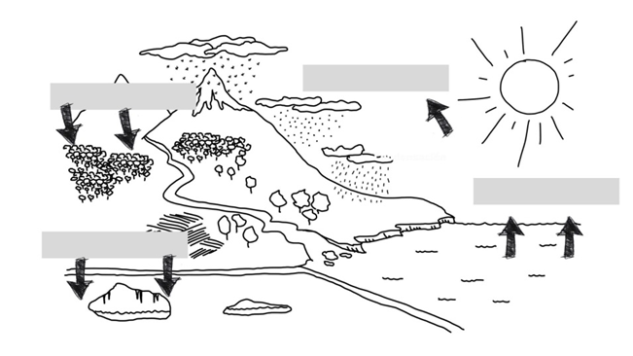

1. Causas y consecuencias de la contaminación del agua.
2. ¿Es lo mismo clima y estado del tiempo? ¿Por qué?
3. ¿Cómo se forman las nubes y la neblina? ¿Es lo mismo niebla y neblina?
4. Defina dispersiones.
5. ¿Cómo se produce el humo? ¿Por qué su inhalación es toxica?
6. Explicar cómo se produce un rayo, los relámpagos y truenos.
7. ¿En qué consiste la levitación magnética?
8. ¿Cuáles son los usos que se le da a los satélites artificiales?
9. ¿Qué son los satélites de comunicación? ¿Cómo funcionan?